湖 南 省 地 方 标 准
DB43/T ****－2020

DB43

奶牛生产性能测定技术规范

Norm for Employment of Dairy Herd Improvement (DHI)

2020-XX-发布 2020-XX-实施

湖南省市场监督管理局发布

目 次

前 言 2
1 范围
2 规范性引用文件
3 术语和定义
4 测定项目和要求
5 操作程序
6 DHI测定数据处理
7 DHI报告的生成、解读与应用
8资料性附录（DHI基础数据、分析报告报表）

前 言
为了规范奶牛生产性能测定技术，特制定本标准。
本标准按照GB/T1.1-2009给出的规则起草。
本标准附录A、附录B为资料性附录。
本标准由湖南省农业农村厅提出。
本标准由湖南省农业标准化技术委员会归口。
本标准起草单位：湖南省畜牧兽医研究所。
本标准主要起草人： 何芳、易康乐、罗阳、浣成、李剑波、李晟、李昊帮、孙鏖、伍佰鑫、段洪峰、高帅。

奶牛生产性能测定技术规范

1范围
本标准规定了湖南省辖区内荷斯坦奶牛生产性能测定技术程序中的术语和定义、测定项目、要求和操作程序。
本标准适用于荷斯坦奶牛生产性能测定，其他品种乳用牛的生产性能测定可参照执行。
2规范性引用文件
下列文件对于本标准的应用是必不可少的。凡是注日期的引用文件，仅所注日期的版本适用于本标准。凡是不注日期的引用文件，其最新版本（包括所有的修改单）适用于本标准。
NY/T 1450—2007 中国荷斯坦牛生产性能测定技术规范
GB/T 3157—2008 参测牛只编号方法
NY/T 2659—2014 牛乳脂肪、蛋白质、乳糖、总固体的快速测定（红外光谱法）
NY/T 800—2004 生鲜牛乳中体细胞的测定方法
ISO 9622/IDF 141 尿素测定（中红外光谱）
GB/T 27043—2012 合格评定 能力验证的通用要求
3术语和定义
以下术语和定义适用于本标准。
3.1奶牛生产性能测定
DHI（Dairy Herd Improvement）即奶牛群体改良。DHI是一套完整的生产记录和管理体系，是通过泌乳牛的产奶性能数据测定和牛群的基础资料分析，形成反映奶牛场的日粮饲养、繁殖配种、疾病防治、生产性能等信息报告的测定与评价系统。
3.2牛号
按照国家标准规定的12位编号，对一个特定的奶牛来说这是唯一的号，在中国没有别的奶牛与它重名。
3.3出生日期
指个体牛只出生日期。
3.4产犊日期
指个体牛只某一胎次的产犊日。
3.5产犊间隔
指相邻两次产犊日期相差的天数，即本次分娩日期—上次分娩日期，单位为天。
3.6采样日期
指DHI测定采样日期。
3.7测定头数
指有效采集奶样参加DHI测定牛头数。
3.8泌乳天数
指测定牛只当前胎次从产犊到本次采样日的实际天数，即：采样日期—分娩日期。
3.9平均泌乳天数
指当月参加DHI测定牛只泌乳天数的平均值。
3.10日奶量
指泌乳牛测定日当天24小时的总产奶量，以kg为单位。
3.11 305天奶量
305天预计产奶量指泌乳天数不足305天时预计305天产奶量，达到或者超过305天奶量的为305天实际产奶量。
3.12校正奶
指将测定日实际产量校正到三胎、产奶天数为150天、乳脂率为3.5%的奶量。
3.13乳脂率
指泌乳牛测定日牛奶中所含脂肪的百分比。
3.14乳蛋白率
指泌乳牛测定日牛奶中所含乳蛋白的百分比。
3.15脂蛋比
指测定日奶样乳脂率与乳蛋白率的比值，即：乳脂率/蛋白率。
3.16体细胞数
体细胞（Somatic cell counts，SCC），指泌乳牛测定日每毫升牛奶中体细胞的数量，单位为千个/mL。体细胞包括中性粒细胞、淋巴细胞、巨噬细胞及乳腺组织脱落的上皮细胞等。
3.17体细胞分
该牛只体细胞数的自然对数，分值为0～9分，体细胞数越高对应的分值越大。
3.18前体细胞数
指本胎次上一个测定日体细胞数。
3.19奶损失
指因乳房受到细菌感染等原因导致体细胞数（SCC）升高而造成的产奶损失。
3.20高峰奶
指泌乳牛本胎次测定中，最高的日产奶量。
3.21高峰日
指泌乳牛本胎次测定中，奶量最高时的泌乳天数。
3.22持续力
是反映个体牛只泌乳持续能力的一个指标，是两次测定日产奶量的相对比较数据，为当前产奶量除以前次产奶量乘以100%。
3.23牛奶尿素氮（MUN）
指泌乳牛测定日牛奶尿素氮的含量。
3.24 WHI
群内级别指数，是用牛只个体校正奶除以群体平均校正奶得到的，是一个相对值，正常范围为90～110。
即：个体校正奶/群体校正奶×100（注：全群WHI=100）。
3.25干奶日
干奶开始的日期。
3.26干奶天数
本胎次分娩前，奶牛的干奶时间。即：本胎次分娩日期—上胎次干奶日期。
3.27总泌乳日
奶牛在本胎次中总的泌乳天数，即：干奶日期—分娩日期。
4测定项目与要求
4.1测定项目
日奶量、乳脂率、乳蛋白率、乳糖率、尿素氮、固形物和体细胞数。
4.2测定要求
参测场应具备种畜禽生产经营许可证、动物防疫合格证，存栏基础母牛100头以上；参测场要建立完善的牛只档案（包括牛只编号、出生日期、系谱资料、繁殖记录等），并在参测前1周将牛只档案、繁殖报表、干奶报表、产奶量报表等上传到DHI中心；参测场采用机械挤奶，挤奶设备配有流量计等采样装置。
5操作程序
5.1样品采集与运输
5.1.1采样前准备
DHI中心的准备：DHI中心应于每月采样前2～3天通知奶牛场采样日期，确保已添加防腐剂的采样瓶按时送往或寄往牧场。
奶牛场奶样采集前准备：采样员应在挤奶工作开始前半小时到达挤奶大厅，做好流量计的安装、检查、牛号的填写等准备工作。
5.1.2样品采集
5.1.2.1奶样采集对象
奶样采集对象为产后5d至干奶期间的泌乳牛，不包括干奶牛。采集内容为泌乳牛当日2次或3次榨乳采集的混合奶样。由于条件限制，本省统一采用一次性采样，每次采样量为30～45mL，为保障全年检测数据准确性，参测牛场循环更换采样班次（早、中、晚），三个月为一周期。
5.1.2.2奶样采集间隔
每头泌乳牛一年测定10次，每头奶牛每个泌乳月测定1次，两次间隔时间一般为25d～33d。
5.1.2.3奶样采集注意事项
采样前必须充分搅拌；流量计方式采集奶样，每次采样要准确读数，正确记录，取样后应把流量计中的剩奶倒空；采集的奶样倒入采样瓶后应充分摇晃，以保证防腐剂与奶样完全溶解。
5.1.3样品保存与运输
采样结束后，乳样应在（4±1）℃条件下冷藏保存，48h内送达测定中心，运输途中不能过度摇晃。含防腐剂的奶样在2℃～7℃下存放不超过7d；在室温18℃下存放不超过4d。无特殊情況，应尽早将奶样送达实验室检测。
5.2实验室检测
5.2.1奶样检查
DHI中心接收奶样时，检査采样记录表和各类资料表格是否齐全、奶样有无损坏、采样记录表编号与奶样架是否一致，若出现资料不全或有误、奶样变质、打翻等情况，DHI中心应尽快联系牧场，确保数据准确无误。
5.2.2测定前准备
5.2.2.1试剂准备及仪器外观检查
湖南省DHI中心测定仪器为丹麦FOSS公司FossomaticTM FC体细胞仪、MilkoScanTM FC+乳成分仪。测定前应检查仪器所需试剂是否充足、是否在保质期内；检查仪器周边环境，轨道、探头等是否正常。
5.2.2.2奶样预热
按照恒温水浴箱的操作规则，控制温度在42℃。待测奶样放置于水浴锅中预热至（40±1）℃保持10～15分钟，不超过20分钟，待检。
5.2.3 样品检测
实验室检测流程见图5-1：
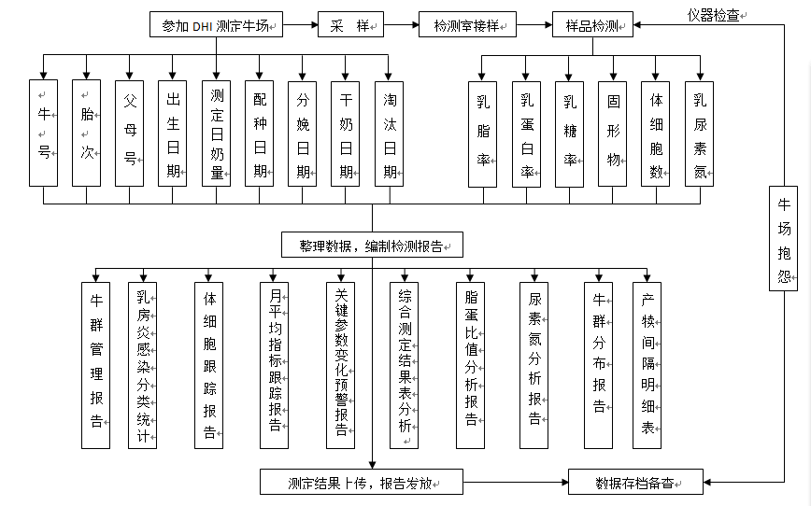
图5-1：DHI测定工艺流程图
5.2.4未知样检查及仪器校准（定标）操作
湖南省DHI中心每月使用全国畜牧总站生产的标准物质校准DHI仪器。
5.3仪器常见故障及排除（FOSS）
参照 FOSS仪器常见报警信息、解释及处理。
5.4 DHI实验室质量控制
5.4.1 DHI测定方法
采用常规方法（仪器法），参照相关国内或国际标准。
5.4.2定期使用有证标准物质开展内部质量控制
目前我省的DHI标准物质由全国畜牧总站奶牛生产性能测定标准物质制备实验室统一提供。
5.4.3参加实验室间的比对或能力验证计划
湖南省DHI实验室每月收到由DHI标准物质制备实验室发出的统一样品，测定后将测定值上传至中国奶牛数据中心，系统即可自动给出实验室仪器的脂肪、蛋白、乳糖的检测值与标准值的差值，据此即可知检测偏差是否在许可范围内。
根据NY/T 2659—2014脂肪、蛋白、乳糖的仪器值与标准值的偏差许可范围为：一套12个样品的平均偏差 -0.06%≤MD≤0.06%；12个样品差值的标准差SDD≤0.045%。
6 DHI测定数据处理
6.1 DHI基础数据采集
6.1.1 DHI基础数据准备
DHI基础数据主要包括奶牛的牛场信息、牛只系谱、生产性能测定记录、繁殖记录、干奶明细、淘汰转群明细。
DHI基础数据报表详见附录A1-9。
6.1.2 数据处理方式及过程
数据处理方式及过程见图6-1：
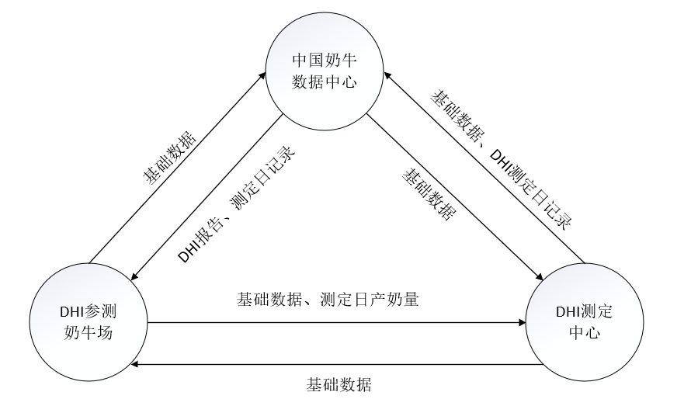
图6-1：奶牛场、DHI测定中心和中国奶牛数据中心数据上传和下载过程
6.2 DHI未知样及校准数据处理
DHI中心实验室登陆中国奶牛数据中心进入中国荷斯坦牛育种数据网络平台，进行未知样测定值上传、标准值获得、数据分析报告查阅。
7 DHI报告的生成、解读与应用
7.1报告的生成
乳样测定完成后，汇总参测牛场牛群资料报表（奶牛系谱、胎次、分娩日期等资料）、测定奶牛的日产奶、乳成分、体细胞数等测定记录，将数据导入生产性能测定数据处理分析软件，获得一系列反映奶牛群配种、繁殖、营养、疾病、生产性能等方面信息，将这些信息按照规定的格式形成的系统文件即为DHI报告。
分析报告包括月平均指标跟踪表、关键参数变化预警表、牛群管理报告、综合测定结果表、牛群分布报告、乳房炎感染分类统计表、牛群中305天奶量排名前后25%的牛只分析、尿素氮分析等报告。
报告格式详见附录B1-20。
7.2 DHI报告解读与应用
重点分析与牛场的实际生产结合较紧密的上述DHI报告，包括奶牛日粮配方、奶牛乳房健康及牛奶品质、牛群结构、牧场繁殖管理等，对个体牛和牛群的生产性能和遗传性能进行综合的评定，找出奶牛生产管理和育种方面存在的问题，切实指导牛场的实际生产。

附录A
(资料性附录)
DHI基础数据
牛场资料报表和牛群资料报表应同时送抵检测机构，报表内容分别见表A1-9。

表A1 牛场信息表
名称 | 类型 | 长度 | 必填项 | 唯一性
牛场编号 | 字符 | =6 | 是 | 是
牛场名称 | 字符 | ≤60 | 否 | 否
奶牛品种 | 字符 | ≤30 | 是 | 否
负责人 | 字符 | ≤40 | 否 | 否
联系电话 | 字符 | ≤50 | 否 | 否
牛场地址 | 字符 | ≤50 | 否 | 否

表A2牛只系谱登记表
牛只编号 | 当前  场编号 | 舍号 | 出生  日期 | 出生重 | 父号 | 父国别 | 母号 | 母国别 | 标准  耳号 | 场内  管理号

表A3初次参测牛只档案明细
测定场编号： |  |  |  |  |  | 登记日期：
序号 | 标准  耳号 | 场内管  理号 | 国别 | 舍号 | 胎次 | 上次产  犊日期 | 本次产  犊日期 | 出生  日期 | 父亲 | 父  国别 | 母亲 | 母  国别 | 外  祖父 | 外  祖母
1
2

表A4牧场送样记录表
送样记录表
测定场编号： |  |  |  |  | 采样日期
序号 | 筐号 | 瓶号 | 场内管理号 | 标准耳号 | 日产奶（Kg） | 备注
1
2

表A5乳成分测定明细表
测定场编号： |  |  |  | 采样日期：
序号 | 场内  管理号 | 标准耳号 | 胎次 | 乳脂率 | 蛋白率 | 乳糖率 | 总固体 | 体细  胞数 | 尿素氮 | 非蛋白氮 | 备注
1
注：表中黑体字项目由DHI中心填写。
表A6牧场参测头胎牛明细
测定场编号： |  |  |  |  |  | 采样日期：
序号 | 场内  管理号 | 标准  耳号 | 国别 | 初配  日期 | 配妊  日期 | 配种  次数 | 与配  公牛 | 公牛  国别 | 产犊  日期 | 备注
1
2

表A7牧场参测干奶牛明细
测定场编号： |  |  |  | 采样日期：
序号 | 场内管理号 | 标准耳号 | 胎次 | 干奶日期 | 备注
1
2

表A8 牧场参测牛只转舍明细
测定场编号： |  | 6位 |  | 采样日期： | Yyyy-mm-dd
序号 | 场内管理号 | 标准耳号 | 转入舍 | 转舍日期 | 备注
1 |  | 6位 |  | Yyyy-mm-dd
2

表A9牧场参测淘汰牛明细
测定场编号： | 6位 |  | 采样日期： | Yyyy-mm-dd
序号 | 场内管理号 | 标准耳号 | 离场日期 | 备注
1 |  | 6位 | Yyyy-mm-dd
2

附录B
(资料性附录)
DHI分析报告

表B1 月平均指标跟踪表
月度 | 测定头数 | 泌乳天数d | 胎次胎 | 日奶量kg | 同期校正kg | 差值kg | 乳脂率% | 蛋白率% | 脂蛋比 | 体细胞万个/mL | 奶损失 kg | 细胞分 | 305奶kg | 高峰奶kg | 高峰日d | 持续力 | 尿素氮mg/dL

表B2 关键参数变化预警表
采  样  月  份 | 采  样  头  数 | 乳  脂  率  小  于  2.5  的  牛  数 | 脂蛋比小于1.12的牛数 | 泌乳天数小于70天，乳脂率大于5.0的牛数 | 尿  素  氮  小  于  10  的  牛  数 | 尿  素  氮  大  于  18  的  牛  数 | 体细  胞大  于  50万  的牛  数 | 泌乳  天数  小于  90天，  体细  胞大  于50  万的  牛数 | 体细  胞分  上次  小于  6，  本次  大于  6的  牛数 | 平  均  泌  乳  天  数 | 泌乳  天数  大于400  的  牛数 | 产奶  量下  降  5kg  以上  的牛数 | 高  峰  日  （天） | 高  峰  奶  （kg）

表B3牛群管理报告
（一）各产奶阶段生产性能汇总报告
泌乳天数d | 牛头数 | % | 日产量 | 乳脂率 | 蛋白率 | 脂蛋比 | 体细胞 | 尿素氮
<=30d
31-60
61-90
91-120
121-150
151-180
181-210
211-240
241-270
271-305
>305
干奶头数
平均/合计
（二）体细胞数汇总报告
体细胞数
头数
百分率
（三）体细胞分汇总报告
体细胞分
头数
百分率

表B4 综合测定结果表
序号 | 牛号 | 出生日期 | 胎次 | 采样日期 | 产犊日期 | 产犊间隔d | 泌乳天数 d | 分组号 | 产奶量kg | 乳脂率% | 蛋白率% | 脂蛋比 | 体细胞数万个/mL | 体细胞分 | 尿素氮mg/dL | 奶损失  kg
1
奶款差 | 经济损失 | 成年当量kg | 校正奶kg | 持续力 | WHI | 前奶量kg | 前体细胞万个/mL | 前体细胞分 | 前奶损失kg | 高峰奶kg | 高峰日d | 305奶量kg | 总奶量kg | 总乳脂% | 总蛋白%

表B5牛群分布报告
 | 一胎 |  |  | 二胎 |  |  | 三胎及以上 |  |  | 平均与总计
 | 头数 | % | 产奶量 | 头数 | % | 产奶量 | 头数 | % | 产奶量 | 头数 | % |  | 产奶量
1-44
45-99
100-199
200-305
305以上
干奶 |  |  | －－ |  |  | －－ |  |  | －－ |  |  |  | －－
平均与总计
平均305天奶
平均高峰日/奶

表B6乳房炎感染分类统计表
胎次 | 牛头数 | 体细胞分 | 0～5  （%） | 6～9  （%） | 新感染（%） | 慢性乳房炎  （%） | 治愈  （%） | 未感染  （%）
1
2
3胎及以上
全群

表B7牛群中305奶量排名前25%的牛只
 | 分类 | 胎次 | 乳脂率 | 蛋白率 | 脂蛋比 | 体细胞 | 305奶 | 高峰奶 | 高峰日
全群 | 前25%
全群 | 后25%
一胎 | 前25%
一胎 | 后25%
表B8尿素氮分析表
牛号 | 产犊日期 | 胎次 | 泌乳天数 | 产奶量 | 乳脂率 | 蛋白率 | 体细胞数 | 尿素氮 | 持续力 | 高峰日 | 高峰奶 | 305奶量

表B9体细胞引起的牛只奶损失明细表
牛号 | 产犊日期 | 胎次 | 泌乳天数 | 奶损失 | 前体细胞 | 体细胞数 | 体细胞上升值

表B10产奶量下降 5KG 以上的牛只明细表
牛号 | 产犊  日期 | 胎  次 | 泌乳  天数 | 产奶  量 | 前奶  量 | 下降  量 | 采样  日期 | 乳脂率 | 蛋白率 | 体细胞数 | 高峰奶 | 高峰日 | 305  奶量 | 尿素  氮 | 持续  力

表B11产奶量低的牛只明细表
牛号 | 采样日期 | 产犊日期 | 胎次 | 泌乳天数 | 校正奶 | 产奶量 | 高峰奶 | 高峰日 | 前奶量 | 乳脂率 | 蛋白率 | 体细胞数 | 尿素氮 | 305奶量 | 持续力

表B12脂蛋比低的牛只明细表
牛号 | 产犊日期 | 胎次 | 泌乳天数 | 产奶量 | 前奶量 | 乳脂率 | 蛋白率 | 脂蛋比 | 体细胞数 | 尿素氮 | 持续力

表B13产犊间隔明细表
月份 | 牛数 | 平均产犊间隔 | 产犊间隔范围 | <365天牛数 | 牛数占比（%） | 365～400天牛数 | 牛数占比（%） | >400天牛数 | 牛数占比（%）
群号 | 牛号 | 尿素氮 | 上次产犊日期 | 产犊  日期 | 产犊间隔（天） | 奶量 | 泌乳  天数 | 牛舍 | 胎次

表B14完成305天产奶牛只明细
序号 | 牛号 | 胎次 | 产犊日期 | 干奶日期 | 泌乳天数 | 高峰奶 | 305奶量 | 总蛋白量 | 总乳脂量 | 总产奶量 | 成年当量
1
1月 | 2月 | 3月 | 4月 | 5月 | 6月 | 7月 | 8月 | 9月 | 10月 | 最后 | 日均产奶

表B15采样记录表
序号 | 牛号 | 产犊日期 | 胎次 | 测定日 | 奶量 | 乳脂  率 | 蛋白  率 | 体细胞 | 体细  胞分 | 乳糖 | 总固  形物 | 尿素氮
1
2

表B16 管理号重复牛只表
序号 | 标准牛号 | 标准  耳号 | 场内管  理号 | 出生  日期 | 父亲 | 母亲 | 出生  场 | 来  源 | 入场  日期 | 牛群  状态 | 繁殖  状态 | 泌乳  状态 | 出生  重 | 毛色 | 出生  胎次 | 牛  舍 | 品  种 | 品系 | 离场  日期

表B17 生产性能跟踪表
 | 牛号 | 出生  日期 | 胎次 | 产犊日期 | 干奶日期 | 泌乳天数 | 高峰奶 | 高峰日 | 305奶量 | 蛋白量 | 乳脂量 | 总泌乳 | 成年  当量
序号 | 泌乳月 | 1月 | 2月 | 3月 | 4月 | 5月 | 6月 | 7月 | 8月 | 9月 | 10月 | 最后
1 | ×××
1 | 日产量
1 | 乳脂率
1 | 蛋白率
1 | 体细胞
1 | 尿素氮

表B18 数据医生
流水号 | 牛号 | 耳号 | 是否  在场 | 离场日期 | 出生  日期 | 父  亲 | 母  亲 | 牛群  状态 | 繁殖  状态 | 泌乳  状态 | 当前  胎次 | 本胎次产犊日期 | 上次胎次 | 错误  信息 | 错误  明细

表B19 体细胞跟踪报告
序号 | 牛号 | 胎次 | 分组号 | 产犊日期 | 泌乳天数 | 体细胞数 | 体细胞分 | 产量/体细胞 |  |  |  |  |  |  |  |  |  |  | 处理  意见
 |  |  |  |  |  |  |  | 泌乳  1  月 | 2  月 | 3  月 | 4  月 | 5月 | 6月 | 7月 | 8月 | 9月 | 10月 | 干  奶  前  后 | 处理  意见

表B20样品丢失报告
牛号 | 样品瓶号 | 缺失原因 | 备注

